《嵌入式操作系统实践》任务书

信息技术学院
2019年9月

一、课程设计题目
课程设计题目即为：基于STM32F407xx/uCOS-III的串行通信控制系统。

二、课程设计要求
1、将课题的需求转化为开发需求，给出设计开发的基本架构说明图。
2、课题的实现必须依赖uCOS-III，且采用多任务技术。
3、课题的每个节段都需要有代码输出。
4、课题的实验报告按需提交。

三、课程设计报告格式要求
1、内容详见附页。
2、格式
文档版式：A4
正文：宋体，5号字；首行缩进；行距：固定值20磅。
3、样式
见附页。

上海建桥学院
成

绩
信息技术学院

《嵌入式操作系统实践》
课程报告

课题名称：

专 业：
班 级：
学生姓名：
学 号：
指导教师：

一、需求分析
1．系统背景

2．系统功能结构（需包含功能结构框图和模块说明）
（1）功能结构图

（2）模块说明
通过UART协议完成以下功能：
- LED模块：通过串口通信协议，判断协议任务号控制LED的颜色进行切换。
- 蜂鸣器模块：通过串口通信协议，判断协议任务控制蜂鸣器响。
- 按键模块：按键通过中断，如被按下发送数据到PC
- 心跳包模块：通过串口通信定时向PC端发送心跳包

3．系统功能简介
基于STM32F407xx/UCOS-III霸天虎开发板编写项目，且项目采用多任务技术。能实现多种功能——LED灯颜色的切换、ACD信息的采集、按键检测、心跳包的定时发送，具体内容如下：
通过自行规定的消息交互协议实现串行通信，利用中断处理程序实现当按键被按下时发送消息给助手告知按下的是哪个按键的功能，通过串口调试助手发送指令控制LED灯亮的颜色，通过A/D模数转换的应用来检测温度，以及系统定时器TIM的处理程序发送心跳包给PC端。

二、模块设计
（1）LED模块
通过串口通信传输设置好的报文来进行LED灯颜色的切换。
具体指令如下：
点亮红灯：aa 01 01 01 03 bb。
关闭红灯：aa 01 01 02 04 bb。

点亮绿灯：aa 02 01 01 04 bb。
关闭绿灯：aa 02 01 02 05 bb。
点亮蓝灯：aa 03 01 01 05 bb。
关闭蓝灯：aa 03 01 02 06 bb。
- static void AppTaskLed1 ( void * p_arg )
- {
- OS_ERR err;
- OS_REG value;
- CPU_TS ts;
- (void)p_arg;
- while (DEF_TRUE) { //任务体，通常写成一个死循环
- /* 阻塞任务*/
- OSTaskSemPend ((OS_TICK )0, //无期限等待
- (OS_OPT )OS_OPT_PEND_BLOCKING, //如果信号量不可用就等待
- (CPU_TS *)&ts, //获取信号量被发布的时间戳
- (OS_ERR *)&err); //返回错误类型
- printf("LED1\n");
- LED1_ON; //切换 LED1 的亮灭状态
- }
- }
- static void AppTaskLed2 ( void * p_arg )
- {
- OS_ERR err;
- OS_REG value;
- CPU_TS ts;
- (void)p_arg;
- while (DEF_TRUE) { //任务体，通常写成一个死循环
- /* 阻塞任务*/
- OSTaskSemPend ((OS_TICK )0, //无期限等待
- (OS_OPT )OS_OPT_PEND_BLOCKING, //如果信号量不可用就等待
- (CPU_TS *)&ts, //获取信号量被发布的时间戳
- (OS_ERR *)&err); //返回错误类型
- printf("LED2\n");
- LED2_ON; //切换 LED2 的亮灭状态
- //OSTimeDly ( 1000, OS_OPT_TIME_DLY, & err );
- //相对性延时1000个时钟节拍（1s）
- /* 任务切换，这里是手动切换 */

- }
- }

- static void AppTaskLed3 ( void * p_arg )
- {
- OS_ERR err;
- CPU_TS ts;
- OS_REG value;
- (void)p_arg;
- while (DEF_TRUE) {//任务体，通常写成一个死循环
- /* 阻塞任务*/
- OSTaskSemPend ((OS_TICK )0, //无期限等待
- (OS_OPT )OS_OPT_PEND_BLOCKING, //如果信号量不可用就等待
- (CPU_TS *)&ts, //获取信号量被发布的时间戳
- (OS_ERR *)&err); //返回错误类型
- printf("LED3\n");
- LED3_ON; //切换 LED3 的亮灭状态
- //OSTimeDly ( 1000, OS_OPT_TIME_DLY, & err );
- //相对性延时1000个时钟节拍（1s）
- /* 任务切换，这里是手动切换 */
- }
- }

（2）蜂鸣器模块
开启蜂鸣器：aa 04 01 01 06 bb。
关闭蜂鸣器：aa 04 01 02 07 bb。
- case 0x04:
- if(msg.body==0x01){
- BEEP_ON;
- }
- if(msg.body==0x02){
- BEEP_OFF;
- }
- break;

（3）按键模块
按下KEY1按键返回：aa 07 01 01 09 bb。
按下KEY2按键返回：aa 07 01 02 10 bb。
- static void AppTaskKey ( void * p_arg )
- {
- OS_ERR err;
- CPU_TS_TMR ts_int;
- CPU_INT32U cpu_clk_freq;
- CPU_SR_ALLOC();
- OS_MSG_SIZE msg_size;
- CPU_TS ts;
- char *pMsg;
- (void)p_arg;
- cpu_clk_freq = BSP_CPU_ClkFreq();//获取CPU时钟，时间戳是以该时钟计数
- while (DEF_TRUE) {
- pMsg = OSTaskQPend ((OS_TICK )0,
- (OS_OPT )OS_OPT_PEND_BLOCKING,
- (OS_MSG_SIZE *)&msg_size,
- (CPU_TS *)&ts,
- (OS_ERR *)&err);
- ts_int = CPU_IntDisMeasMaxGet (); //获取最大关中断时间
- OS_CRITICAL_ENTER();//进入临界段，避免串口打印被打断
- if(strcmp(pMsg,"1")==0) //key1
- {printf("aa 07 01 01 09 bb\n");
- printf("KEY1\n");}
- else
- {printf("aa 07 01 02 10 bb\n");
- printf("KEY2\n");}
- OS_CRITICAL_EXIT(); //退出临界段
- }
- }

（4）ADC模块
输入指令包：aa 06 01 01 08 bb。
返回：aa 6 1 26 9a c7 bb。
- static void AppTaskADC ( void * p_arg )
- {
- OS_ERR err;
- OS_REG value;
- CPU_TS ts;
- (void)p_arg;
- while (DEF_TRUE) {//任务体，通常写成一个死循环
- OSTaskSemPend ((OS_TICK )0, //无期限等待
- (OS_OPT )OS_OPT_PEND_BLOCKING, //如果信号量不可用就等待
- (CPU_TS *)&ts, //获取信号量被发布的时间戳
- (OS_ERR *)&err); //返回错误类型
- ADC_Vol =(float) ADC_ConvertedValue/4096*(float)3.3; // 读取转换的AD值
- msg2.body1= (float) ADC_ConvertedValue/256*(float)3.3;
- msg2.body2= (int) ADC_ConvertedValue%256*(float)3.3;
- transfer();
- msg2.crc = msg.id+msg.len+msg2.body1+(u8)msg2.body2;
- printf("%x %x %x %x %x %x %x\n",msg2.head,msg2.id,msg2.len,msg2.body1,msg2.body2,msg2.crc,msg2.tail);
- printf("V = %.1f v \n",ADC_Vol);
- }

（5）定时器模块
开启软件定时器后，系统每间隔两秒会向主机发送心跳包，内容如下：aa 07 01 01 09 bb。
- static void AppTaskTmr ( void * p_arg )
- {
- OS_ERR err;
- (void)p_arg;
- /* 创建软件定时器 */
- OSTmrCreate ((OS_TMR *)&my_tmr, //软件定时器对象
- (CPU_CHAR *)"MySoftTimer", //命名软件定时器
- (OS_TICK )20, //定时器初始值，依10Hz时基计算，即为1s
- (OS_TICK )20, //定时器周期重载值，依10Hz时基计算，即为1s
- (OS_OPT )OS_OPT_TMR_PERIODIC, //周期性定时
- (OS_TMR_CALLBACK_PTR )TmrCallback, //回调函数
- (void *)"aa 07 01 01 09 bb",//传递实参给回调函数
- (OS_ERR *)err); //返回错误类型
- /* 启动软件定时器 */
- OSTmrStart ((OS_TMR *)&my_tmr, //软件定时器对象
- (OS_ERR *)err); //返回错误类型
- while (DEF_TRUE) {//任务体，通常写成一个死循环
- OSTimeDly ( 1000, OS_OPT_TIME_DLY, & err ); //不断阻塞该任务
- }

三、模块测试
（1）LED测试
输入aa 01 01 01 03 bb，LED灯变红。
输入aa 01 01 02 04 bb，LED关闭。
输入aa 02 01 01 04 bb，LED灯变绿。
输入aa 03 01 01 05 bb，LED灯变蓝。
（2）蜂鸣器测试
输入aa 04 01 01 06 bb，蜂鸣器开启。
输入aa 04 01 02 07 bb，蜂鸣器关闭。
（3）按键模块
按下KEY1按键返回：aa 07 01 01 09 bb。
按下KEY2按键返回：aa 07 01 02 10 bb。
（4）ADC模块
输入指令包：aa 06 01 01 08 bb。
返回：aa 6 1 26 9a c7 bb。
实际电压值为：1 V。
（5）定时器模块
输入aa 05 01 01 07 bb后，单片机每两秒向主机发送心跳包，内容如下：aa 07 01 01 09 bb。输入aa 05 01 02 08 bb，关闭定时器。

四、模块实现
1．相关界面截图
1）LED灯
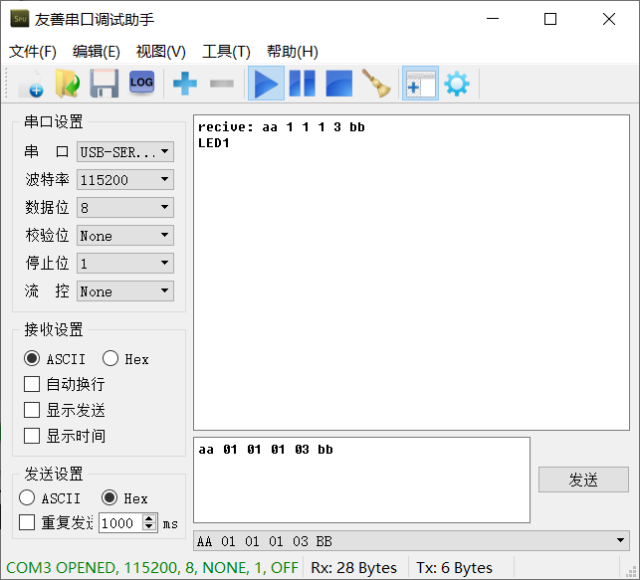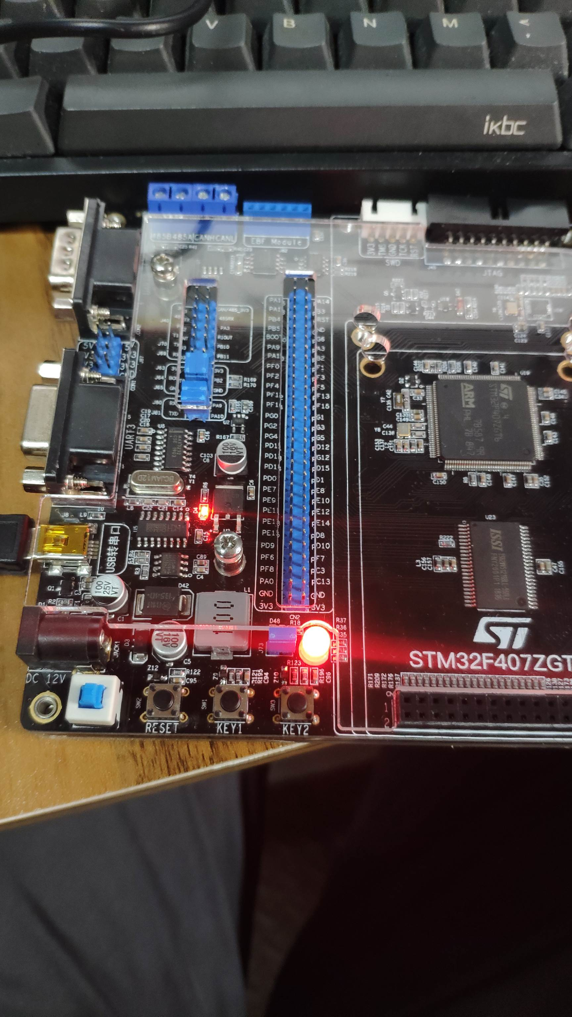

2）按键包
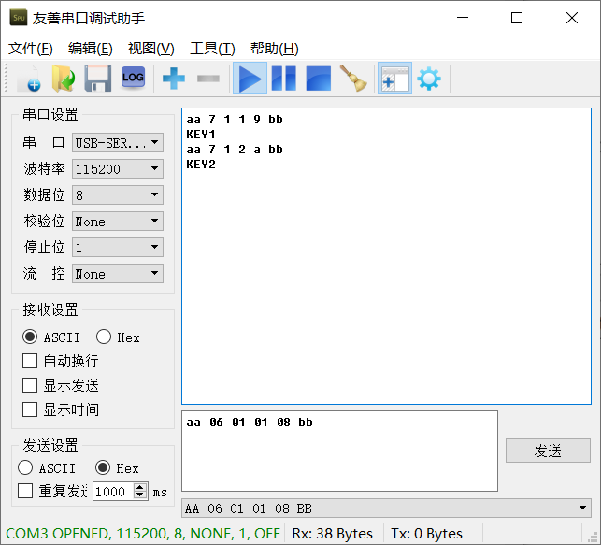

3）ADC反馈包
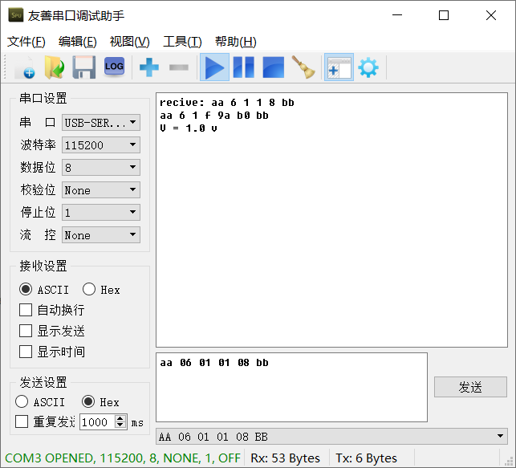
4）按键反馈包
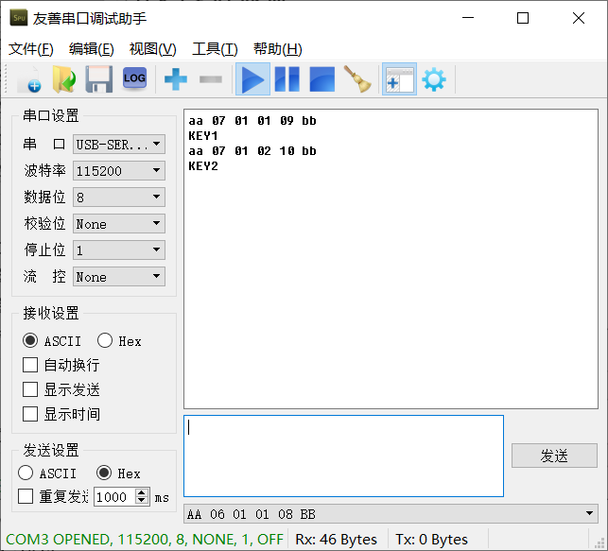
5）蜂鸣器包
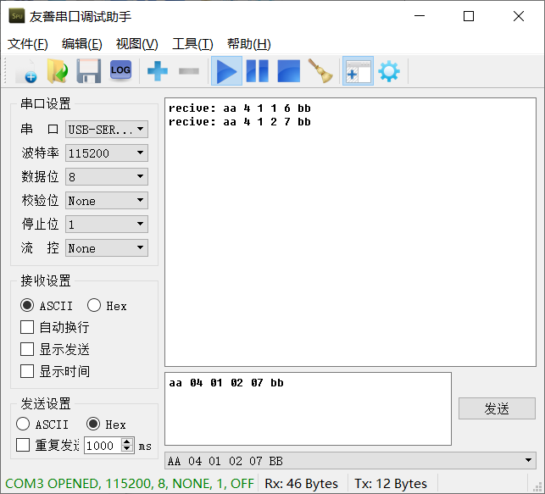
蜂鸣器的打开和关闭。

2．消息通信协议
- typedef struct {
- u8 head;
- u8 id;
- u8 len;
- u8 body;
- u8 crc;
- u8 tail;
- }m1;
- m1 msg;
3．具体实现代码
- #include <includes.h>
- #include <string.h>

- CPU_TS ts_start; //时间戳变量
- CPU_TS ts_end;
- OS_TMR my_tmr; //声明软件定时器对象
- typedef struct connection{
- u8 head;
- u8 id;
- u8 body;
- u8 tail;
- }con;
- static OS_TCB AppTaskStartTCB; //任务控制块

- OS_TCB AppTaskUsartTCB;
- OS_TCB AppTaskKeyTCB;
- static OS_TCB AppTaskLed1TCB;
- static OS_TCB AppTaskLed2TCB;
- static OS_TCB AppTaskLed3TCB;
- static OS_TCB AppTaskTmrTCB;
- static OS_TCB AppTaskADCTCB;

- static CPU_STK AppTaskStartStk[APP_TASK_START_STK_SIZE]; //任务堆栈

- static CPU_STK AppTaskUsartStk [ APP_TASK_USART_STK_SIZE ];
- static CPU_STK AppTaskKeyStk [ APP_TASK_KEY_STK_SIZE ];
- static CPU_STK AppTaskLed1Stk [ APP_TASK_LED1_STK_SIZE ];
- static CPU_STK AppTaskLed2Stk [ APP_TASK_LED2_STK_SIZE ];
- static CPU_STK AppTaskLed3Stk [ APP_TASK_LED3_STK_SIZE ];
- static CPU_STK AppTaskTmrStk [ APP_TASK_TMR_STK_SIZE ];
- static CPU_STK AppTaskADCStk [ APP_TASK_ADC_STK_SIZE ];

- //extern char Usart_Rx_Buf[USART_RBUFF_SIZE];
- extern u8 Usart_Rx_Buf[USART_RBUFF_SIZE];

- /*
- *********************************************************************************************************
- * FUNCTION PROTOTYPES
- *********************************************************************************************************
- */

- static void AppTaskStart (void *p_arg); //任务函数声明

- static void AppTaskUsart ( void * p_arg );
- static void AppTaskKey ( void * p_arg );
- static void AppTaskLed1 ( void * p_arg );
- static void AppTaskLed2 ( void * p_arg );
- static void AppTaskLed3 ( void * p_arg );
- static void AppTaskTmr ( void * p_arg );
- static void AppTaskADC ( void * p_arg );

- /*
- *********************************************************************************************************
- * main()
- *
- * Description : This is the standard entry point for C code. It is assumed that your code will call
- * main() once you have performed all necessary initialization.
- *
- * Arguments : none
- *
- * Returns : none
- *********************************************************************************************************
- */

- int main (void)
- {
- struct connection con;
- con.head=0xaa;
- con.tail=0xbb;
- OS_ERR err;

- OSInit(&err); //初始化 uC/OS-III

- /* 创建起始任务 */
- OSTaskCreate((OS_TCB *)&AppTaskStartTCB, //任务控制块地址
- (CPU_CHAR *)"App Task Start", //任务名称
- (OS_TASK_PTR ) AppTaskStart, //任务函数
- (void *) 0, //传递给任务函数（形参p_arg）的实参
- (OS_PRIO ) APP_TASK_START_PRIO, //任务的优先级
- (CPU_STK *)&AppTaskStartStk[0], //任务堆栈的基地址
- (CPU_STK_SIZE) APP_TASK_START_STK_SIZE / 10, //任务堆栈空间剩下1/10时限制其增长
- (CPU_STK_SIZE) APP_TASK_START_STK_SIZE, //任务堆栈空间（单位：sizeof(CPU_STK)）
- (OS_MSG_QTY ) 5u, //任务可接收的最大消息数
- (OS_TICK ) 0u, //任务的时间片节拍数（0表默认值OSCfg_TickRate_Hz/10）
- (void *) 0, //任务扩展（0表不扩展）
- (OS_OPT )(OS_OPT_TASK_STK_CHK | OS_OPT_TASK_STK_CLR), //任务选项
- (OS_ERR *)&err); //返回错误类型

- OSStart(&err); //启动多任务管理（交由uC/OS-III控制）

- }

- static void AppTaskStart (void *p_arg)
- {
- CPU_INT32U cpu_clk_freq;
- CPU_INT32U cnts;
- OS_ERR err;

- (void)p_arg;

- BSP_Init(); //板级初始化
- CPU_Init(); //初始化 CPU 组件（时间戳、关中断时间测量和主机名）

- cpu_clk_freq = BSP_CPU_ClkFreq(); //获取 CPU 内核时钟频率（SysTick 工作时钟）
- cnts = cpu_clk_freq / (CPU_INT32U)OSCfg_TickRate_Hz; //根据用户设定的时钟节拍频率计算 SysTick 定时器的计数值
- OS_CPU_SysTickInit(cnts); //调用 SysTick 初始化函数，设置定时器计数值和启动定时器

- Mem_Init(); //初始化内存管理组件（堆内存池和内存池表）

- #if OS_CFG_STAT_TASK_EN > 0u //如果使能（默认使能）了统计任务
- OSStatTaskCPUUsageInit(&err); //计算没有应用任务（只有空闲任务）运行时 CPU 的（最大）
- #endif //容量（决定 OS_Stat_IdleCtrMax 的值，为后面计算 CPU
- //使用率使用）。
- CPU_IntDisMeasMaxCurReset(); //复位（清零）当前最大关中断时间

- OSSchedRoundRobinCfg((CPU_BOOLEAN )DEF_ENABLED, //使能时间片轮转调度
- (OS_TICK )0, //把 OSCfg_TickRate_Hz / 10 设为默认时间片值
- (OS_ERR *)&err ); //返回错误类型

- OSTaskCreate((OS_TCB *)&AppTaskUsartTCB, //任务控制块地址
- (CPU_CHAR *)"App Task Usart", //任务名称
- (OS_TASK_PTR ) AppTaskUsart, //任务函数
- (void *) 0, //传递给任务函数（形参p_arg）的实参
- (OS_PRIO ) APP_TASK_USART_PRIO, //任务的优先级
- (CPU_STK *)&AppTaskUsartStk[0], //任务堆栈的基地址
- (CPU_STK_SIZE) APP_TASK_USART_STK_SIZE / 10, //任务堆栈空间剩下1/10时限制其增长
- (CPU_STK_SIZE) APP_TASK_USART_STK_SIZE, //任务堆栈空间（单位：sizeof(CPU_STK)）
- (OS_MSG_QTY ) 50u, //任务可接收的最大消息数
- (OS_TICK ) 0u, //任务的时间片节拍数（0表默认值OSCfg_TickRate_Hz/10）
- (void *) 0, //任务扩展（0表不扩展）
- (OS_OPT )(OS_OPT_TASK_STK_CHK | OS_OPT_TASK_STK_CLR), //任务选项
- (OS_ERR *)&err); //返回错误类型

- OSTaskCreate((OS_TCB *)&AppTaskKeyTCB, //任务控制块地址
- (CPU_CHAR *)"App Task Key", //任务名称
- (OS_TASK_PTR ) AppTaskKey, //任务函数
- (void *) 0, //传递给任务函数（形参p_arg）的实参
- (OS_PRIO ) APP_TASK_KEY_PRIO, //任务的优先级
- (CPU_STK *)&AppTaskKeyStk[0], //任务堆栈的基地址
- (CPU_STK_SIZE) APP_TASK_KEY_STK_SIZE / 10, //任务堆栈空间剩下1/10时限制其增长
- (CPU_STK_SIZE) APP_TASK_KEY_STK_SIZE, //任务堆栈空间（单位：sizeof(CPU_STK)）
- (OS_MSG_QTY ) 50u, //任务可接收的最大消息数
- (OS_TICK ) 0u, //任务的时间片节拍数（0表默认值OSCfg_TickRate_Hz/10）
- (void *) 0, //任务扩展（0表不扩展）
- (OS_OPT )(OS_OPT_TASK_STK_CHK | OS_OPT_TASK_STK_CLR), //任务选项
- (OS_ERR *)&err); //返回错误类型

- OSTaskCreate((OS_TCB *)&AppTaskLed1TCB, //任务控制块地址
- (CPU_CHAR *)"App Task Led1", //任务名称
- (OS_TASK_PTR ) AppTaskLed1, //任务函数
- (void *) 0, //传递给任务函数（形参p_arg）的实参
- (OS_PRIO ) APP_TASK_LED1_PRIO, //任务的优先级
- (CPU_STK *)&AppTaskLed1Stk[0], //任务堆栈的基地址
- (CPU_STK_SIZE) APP_TASK_LED1_STK_SIZE / 10, //任务堆栈空间剩下1/10时限制其增长
- (CPU_STK_SIZE) APP_TASK_LED1_STK_SIZE, //任务堆栈空间（单位：sizeof(CPU_STK)）
- (OS_MSG_QTY ) 5u, //任务可接收的最大消息数
- (OS_TICK ) 0u, //任务的时间片节拍数（0表默认值）
- (void *) 0, //任务扩展（0表不扩展）
- (OS_OPT )(OS_OPT_TASK_STK_CHK | OS_OPT_TASK_STK_CLR), //任务选项
- (OS_ERR *)&err); //返回错误类型

- OSTaskCreate((OS_TCB *)&AppTaskLed2TCB, //任务控制块地址
- (CPU_CHAR *)"App Task Led2", //任务名称
- (OS_TASK_PTR ) AppTaskLed2, //任务函数
- (void *) 0, //传递给任务函数（形参p_arg）的实参
- (OS_PRIO ) APP_TASK_LED2_PRIO, //任务的优先级
- (CPU_STK *)&AppTaskLed2Stk[0], //任务堆栈的基地址
- (CPU_STK_SIZE) APP_TASK_LED2_STK_SIZE / 10, //任务堆栈空间剩下1/10时限制其增长
- (CPU_STK_SIZE) APP_TASK_LED2_STK_SIZE, //任务堆栈空间（单位：sizeof(CPU_STK)）
- (OS_MSG_QTY ) 5u, //任务可接收的最大消息数
- (OS_TICK ) 0u, //任务的时间片节拍数（0表默认值）
- (void *) 0, //任务扩展（0表不扩展）
- (OS_OPT )(OS_OPT_TASK_STK_CHK | OS_OPT_TASK_STK_CLR), //任务选项
- (OS_ERR *)&err); //返回错误类型

- OSTaskCreate((OS_TCB *)&AppTaskLed3TCB, //任务控制块地址
- (CPU_CHAR *)"App Task Led3", //任务名称
- (OS_TASK_PTR ) AppTaskLed3, //任务函数
- (void *) 0, //传递给任务函数（形参p_arg）的实参
- (OS_PRIO ) APP_TASK_LED3_PRIO, //任务的优先级
- (CPU_STK *)&AppTaskLed3Stk[0], //任务堆栈的基地址
- (CPU_STK_SIZE) APP_TASK_LED3_STK_SIZE / 10, //任务堆栈空间剩下1/10时限制其增长
- (CPU_STK_SIZE) APP_TASK_LED3_STK_SIZE, //任务堆栈空间（单位：sizeof(CPU_STK)）
- (OS_MSG_QTY ) 5u, //任务可接收的最大消息数
- (OS_TICK ) 0u, //任务的时间片节拍数（0表默认值）
- (void *) 0, //任务扩展（0表不扩展）
- (OS_OPT )(OS_OPT_TASK_STK_CHK | OS_OPT_TASK_STK_CLR), //任务选项
- (OS_ERR *)&err); //返回错误类型

- OSTaskCreate((OS_TCB *)&AppTaskTmrTCB, //任务控制块地址
- (CPU_CHAR *)"App Task Tmr", //任务名称
- (OS_TASK_PTR ) AppTaskTmr, //任务函数
- (void *) 0, //传递给任务函数（形参p_arg）的实参
- (OS_PRIO ) APP_TASK_TMR_PRIO, //任务的优先级
- (CPU_STK *)&AppTaskTmrStk[0], //任务堆栈的基地址
- (CPU_STK_SIZE) APP_TASK_TMR_STK_SIZE / 10, //任务堆栈空间剩下1/10时限制其增长
- (CPU_STK_SIZE) APP_TASK_TMR_STK_SIZE, //任务堆栈空间（单位：sizeof(CPU_STK)）
- (OS_MSG_QTY ) 5u, //任务可接收的最大消息数
- (OS_TICK ) 0u, //任务的时间片节拍数（0表默认值OSCfg_TickRate_Hz/10）
- (void *) 0, //任务扩展（0表不扩展）
- (OS_OPT )(OS_OPT_TASK_STK_CHK | OS_OPT_TASK_STK_CLR), //任务选项
- (OS_ERR *)&err); //返回错误类型

- OSTaskCreate((OS_TCB *)&AppTaskADCTCB, //任务控制块地址
- (CPU_CHAR *)"App Task ADC", //任务名称
- (OS_TASK_PTR ) AppTaskADC, //任务函数
- (void *) 0, //传递给任务函数（形参p_arg）的实参
- (OS_PRIO ) APP_TASK_ADC_PRIO, //任务的优先级
- (CPU_STK *)&AppTaskADCStk[0], //任务堆栈的基地址
- (CPU_STK_SIZE) APP_TASK_ADC_STK_SIZE / 10, //任务堆栈空间剩下1/10时限制其增长
- (CPU_STK_SIZE) APP_TASK_ADC_STK_SIZE, //任务堆栈空间（单位：sizeof(CPU_STK)）
- (OS_MSG_QTY ) 5u, //任务可接收的最大消息数
- (OS_TICK ) 0u, //任务的时间片节拍数（0表默认值OSCfg_TickRate_Hz/10）
- (void *) 0, //任务扩展（0表不扩展）
- (OS_OPT )(OS_OPT_TASK_STK_CHK | OS_OPT_TASK_STK_CLR), //任务选项
- (OS_ERR *)&err); //返回错误类型

- OSTaskSuspend ( & AppTaskTmrTCB, & err );

- OSTaskDel ( 0, & err ); //删除起始任务本身，该任务不再运行

- }

- typedef struct {
- u8 head;
- u8 id;
- u8 len;
- u8 body;
- u8 crc;
- u8 tail;
- }m1;
- m1 msg;

- typedef struct {
- u8 head;
- u8 id;
- u8 len;
- u8 body1;
- u8 body2;
- u8 crc;
- u8 tail;
- }m2;
- m2 msg2;
- static void AppTaskUsart ( void * p_arg )
- {
- OS_ERR err;

- CPU_SR_ALLOC();

- (void)p_arg;

- while (DEF_TRUE) { //任务体
- OSTaskSemPend ((OS_TICK )0, //无期限等待
- (OS_OPT )OS_OPT_PEND_BLOCKING, //如果信号量不可用就等待
- (CPU_TS *)0, //获取信号量被发布的时间戳
- (OS_ERR *)&err); //返回错误类型

- OS_CRITICAL_ENTER();
- printf("recive: ");
- for(int i=0;Usart_Rx_Buf[i]!=NULL;i++){
- printf("%x ",Usart_Rx_Buf[i]);
- }
- printf("\n");
- if(Usart_Rx_Buf[0]==0xaa&&Usart_Rx_Buf[5]==0xbb){
- msg.head=Usart_Rx_Buf[0];
- msg.id=Usart_Rx_Buf[1];
- msg.len=Usart_Rx_Buf[2];
- msg.body=Usart_Rx_Buf[3];
- msg.crc=Usart_Rx_Buf[4];
- msg.tail=Usart_Rx_Buf[5];
- }
- if(msg.id+msg.len+msg.body==msg.crc){
- switch (msg.id){
- case 0x01:
- if(msg.body==0x01){
- LED_RGBOFF;
- OSTaskSemPost((OS_TCB *)&AppTaskLed1TCB, //目标任务
- (OS_OPT )OS_OPT_POST_NONE, //没选项要求
- OS_ERR *)&err); //返回错误类型
- }
- if(msg.body==0x02){
- LED_RGBOFF;
- }
- break;
- case 0x02:
- if(msg.body==0x01){
- LED_RGBOFF;
- OSTaskSemPost((OS_TCB *)&AppTaskLed2TCB, //目标任务
- (OS_OPT )OS_OPT_POST_NONE, //没选项要求
- (OS_ERR *)&err); //返回错误类型
- }
- if(msg.body==0x02){
- LED_RGBOFF;
- }
- break;
- case 0x03:
- if(msg.body==0x01){
- LED_RGBOFF;
- OSTaskSemPost((OS_TCB *)&AppTaskLed3TCB, //目标任务
- (OS_OPT )OS_OPT_POST_NONE, //没选项要求
- (OS_ERR *)&err); //返回错误类型
- }
- if(msg.body==0x02){
- LED_RGBOFF;
- }
- break;
- case 0x04:
- if(msg.body==0x01){
- BEEP_ON;
- }
- if(msg.body==0x02){
- BEEP_OFF;
- }
- break;
- case 0x05:
- if(msg.body==0x01){
- OSTmrStart ((OS_TMR *)&my_tmr, //软件定时器对象
- (OS_ERR *)err); //返回错误类型
- OSTaskResume ( & AppTaskTmrTCB, & err );
- }
- if(msg.body==0x02){
- OS_ERR err;
- OSTmrStop ((OS_TMR *)&my_tmr,
- (OS_OPT )OS_OPT_TMR_NONE,
- (void *)"Timer Over!",
- (OS_ERR *)err);
- OSTaskSuspend ( & AppTaskTmrTCB, & err );
- }
- break;
- case 0x06:
- if(msg.body==0x01){
- /* 发布任务信号量 */
- OSTaskSemPost((OS_TCB *)&AppTaskADCTCB, //目标任务
- (OS_OPT )OS_OPT_POST_NONE, //没选项要求
- (OS_ERR *)&err); //返回错误类型
- }
- break;
- default:break;
- }
- }
- memset(Usart_Rx_Buf,0,USART_RBUFF_SIZE);/* 清零 */

- OS_CRITICAL_EXIT(); //退出临界段

- }

- }

- static void AppTaskKey ( void * p_arg )
- {
- OS_ERR err;
- CPU_TS_TMR ts_int;
- CPU_INT32U cpu_clk_freq;
- CPU_SR_ALLOC();
- OS_MSG_SIZE msg_size;
- CPU_TS ts;
- char *pMsg;
- (void)p_arg;

- cpu_clk_freq = BSP_CPU_ClkFreq(); //获取CPU时钟，时间戳是以该时钟计数

- while (DEF_TRUE) {
- pMsg = OSTaskQPend ((OS_TICK )0,
- (OS_OPT )OS_OPT_PEND_BLOCKING,
- (OS_MSG_SIZE *)&msg_size,
- (CPU_TS *)&ts,
- (OS_ERR *)&err);

- ts_int = CPU_IntDisMeasMaxGet (); //获取最大关中断时间

- OS_CRITICAL_ENTER(); //进入临界段，避免串口打印被打断
- //if(pMsg[1]==1)
- //printf("%d\n",strcmp(pMsg,"1"));
- if(strcmp(pMsg,"1")==0) //key1
- {printf("aa 07 01 01 09 bb\n");
- printf("KEY1\n");}
- else
- {printf("aa 07 01 02 10 bb\n");
- printf("KEY2\n");}

- OS_CRITICAL_EXIT(); //退出临界段

- }

- }

- static void AppTaskLed1 ( void * p_arg )
- {
- OS_ERR err;
- OS_REG value;
- CPU_TS ts;

- (void)p_arg;

- while (DEF_TRUE) { //任务体，通常写成一个死循环
- /* 阻塞任务*/
- OSTaskSemPend ((OS_TICK )0, //无期限等待
- (OS_OPT )OS_OPT_PEND_BLOCKING, //如果信号量不可用就等待
- (CPU_TS *)&ts, //获取信号量被发布的时间戳
- (OS_ERR *)&err); //返回错误类型

- printf("LED1\n");
- LED1_ON; //切换 LED1 的亮灭状态

- }

- }

- static void AppTaskLed2 ( void * p_arg )
- {
- OS_ERR err;
- OS_REG value;
- CPU_TS ts;
- (void)p_arg;

- while (DEF_TRUE) {
- /* 阻塞任务*/
- OSTaskSemPend ((OS_TICK )0, //无期限等待
- (OS_OPT )OS_OPT_PEND_BLOCKING, //如果信号量不可用就等待
- (CPU_TS *)&ts, //获取信号量被发布的时间戳
- (OS_ERR *)&err); //返回错误类型
- printf("LED2\n");
- LED2_ON; //切换 LED2 的亮灭状态

- }

- }
- static void AppTaskLed3 ( void * p_arg )
- {
- OS_ERR err;
- CPU_TS ts;
- OS_REG value;
- (void)p_arg;

- while (DEF_TRUE) {
- /* 阻塞任务*/
- OSTaskSemPend ((OS_TICK )0, //无期限等待
- (OS_OPT )OS_OPT_PEND_BLOCKING, //如果信号量不可用就等待
- (CPU_TS *)&ts, //获取信号量被发布的时间戳
- (OS_ERR *)&err); //返回错误类型
- printf("LED3\n");
- LED3_ON; //切换 LED3 的亮灭状态

- /* 任务切换，这里是手动切换 */

- }

- }
- void TmrCallback (OS_TMR *p_tmr, void *p_arg) //软件定时器MyTmr的回调函数
- {
- CPU_SR_ALLOC();
- printf ( "%s\n", ( char * ) p_arg );

- }

- void transfer(){
- msg2.head = msg.head;
- msg2.id = msg.id;
- msg2.len = msg.len;
- msg2.tail = msg.tail;
- }
- static void AppTaskTmr ( void * p_arg )
- {
- OS_ERR err;

- (void)p_arg;

- /* 创建软件定时器 */
- OSTmrCreate ((OS_TMR *)&my_tmr, //软件定时器对象
- (CPU_CHAR *)"MySoftTimer", //命名软件定时器
- (OS_TICK )20, /定时器初始值，依10Hz时基计算，即为1s
- (OS_TICK )20, //定时器周期重载值，依10Hz时基计算，即为1s
- (OS_OPT )OS_OPT_TMR_PERIODIC, //周期性定时
- (OS_TMR_CALLBACK_PTR )TmrCallback, //回调函数
- (void *)"aa 07 01 01 09 bb", //传递实参给回调函数
- (OS_ERR *)err); //返回错误类型
- /* 启动软件定时器 */
- OSTmrStart ((OS_TMR *)&my_tmr, //软件定时器对象
- (OS_ERR *)err); //返回错误类型

- while (DEF_TRUE) { //任务体，通常写成一个死循环

- OSTimeDly ( 1000, OS_OPT_TIME_DLY, & err ); //不断阻塞该任务

- }

- }
- //ad task
- // ADC1转换的电压值通过MDA方式传到SRAM
- extern __IO uint16_t ADC_ConvertedValue;

- // 局部变量，用于保存转换计算后的电压值
- float ADC_Vol;
- u8 adc1;
- u8 adc2;
- static void AppTaskADC ( void * p_arg )
- {
- OS_ERR err;
- OS_REG value;
- CPU_TS ts;
- (void)p_arg;

- while (DEF_TRUE) { //任务体，通常写成一个死循环
- //LED3_ON; //切换 LED3 的亮灭状态
- //OSTimeDly ( 1000, OS_OPT_TIME_DLY, & err ); //相对性延时1000个时钟节拍（1s）
- /* 任务切换，这里是手动切换 */
- /* 阻塞任务*/
- OSTaskSemPend ((OS_TICK )0, //无期限等待
- (OS_OPT )OS_OPT_PEND_BLOCKING, //如果信号量不可用就等待
- (CPU_TS *)&ts, //获取信号量被发布的时间戳
- (OS_ERR *)&err); //返回错误类型
- ADC_Vol =(float) ADC_ConvertedValue/4096*(float)3.3; // 读取转换的AD值
- msg2.body1= (float) ADC_ConvertedValue/256*(float)3.3;
- msg2.body2= (int) ADC_ConvertedValue%256*(float)3.3;
- transfer();
- msg2.crc = msg.id+msg.len+msg2.body1+(u8)msg2.body2;
- printf("%x %x %x %x %x %x %x\n",msg2.head,msg2.id,msg2.len,msg2.body1,msg2.body2,msg2.crc,msg2.tail);
- printf("V = %.1f v \n",ADC_Vol);
- }

- }

五、总结
（200字左右的小结，包括
（1）完成情况和不足之处
（2）心得体会
（3）建议）

注意：格式
文档版式：A4
正文：宋体，5号字；首行缩进；行距：固定值20磅。

